福建省轻工工艺品进出口商会 福建省陶瓷树脂工艺品出口基地商会
信 息 简 报
2017年第1期 (总第177期) 2017年1月6日

“福建省陶瓷行业3D打印公共服务平台”在德化启动

1月3日下午，“福建省陶瓷行业3D打印公共服务平台”在德化正式启动。德化县科技局局长林耀心、德化县经济与信息化委员会副主任周崇楚、福建省轻工工艺品进出口商会秘书长黄健民、泉州市3D打印协会秘书长李少阳、中国科学院海西分院吴立新博士、比邻三维科技总经理林逢春先生等共同出席并见证了平台的正式启动。
“福建省陶瓷行业3D打印公共服务平台”座落于德化县科技局一楼，是我会员企业比邻三维科技携手德化县科技局全力打造的首家陶瓷行业性3D打印公共服务平台，将着力改造和提升德化传统陶瓷制品企业的产品开发、生产工艺和供应链条等环节。
比邻三维科技是福建省科技型企业和国家高新技术企业及海交所挂牌企业，在三维数字化（3D打印）的产业化创新应用方面有着雄厚的技术实力。今年我商会已与该公司建立了战略合作伙伴关系，将共同开展3D打印技术的普及推广及创新应用服务。
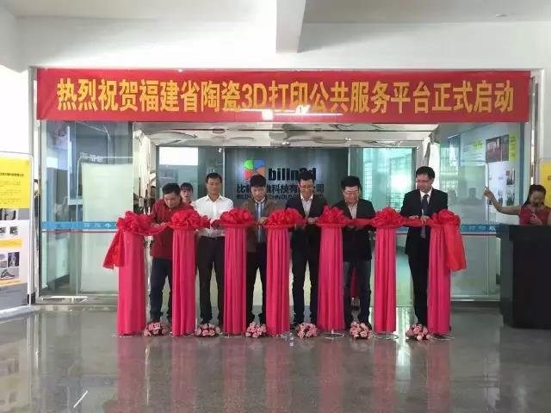
（商会秘书处）
【贸易信息】

进出口企业办理电子钥匙新流程（不含厦门）

根据商务部公告2016年第82号《公布行政审批中介服务事项调整有关事宜》，自2017年1月1日起，进出口许可证企业电子钥匙的办理事项，由电子钥匙服务商直接向企业提供服务，调整为发证机构直接面向企业接受电子钥匙的申请和发放。有关事项如下：
一、企业可通过许可证局网站(www.licence.org.cn)“办证指南”栏目了解电子钥匙办理新流程。网站提供在线申请注册系统的链接，并可实现在线填表和在线申请。
二、发证机构是申请办理进出口企业电子钥匙事项的唯一渠道。
三、申请电子钥匙事项，选择线下申请和在线申请两种方式。在线申请可预先在系统内提交电子版材料，在领取电子钥匙时再提供纸质申请材料。
四、企业现持有的数字证书达到或超过3张时，不可增办。因遗失、损坏等原因须补办时，企业应注销多出的数字证书。
- 已经领取13位代码电子钥匙的用户，在企业获得18位统一社会信用代码后，应尽快按“重新申领”流程将电子钥匙退回以变更企业信息。企业应于2017年12月31日前完成信息变更。
（摘自：福建省商务厅网站）

海关货物通关时间有望继续压缩

海关总署近日消息，2017年全国海关将进一步提升为民服务水平，货物通关时间有望再压缩三分之一。
全国海关近年来优化调整出口查验率，加大集装箱检查设备的配备力度，大幅提高海关非侵入式查验比例，对适宜机检查验的进出口货物优先实施机检查验，大力推进通关作业无纸化，有效提升了通关效率。自2015年7月以来，海关出口通关时间由平均2.67小时降至1.84小时，降低31.09%；进口通关时间由平均29.26小时降至25.44小时，降低13.06%。
海关总署署长于广洲表示，根据国务院关于简化流程提高效率优化营商环境通知要求，海关总署会同相关部门制定了《压缩货物通关时间的措施(试行)》，从提升口岸信息化建设和装备自动化水平、查验部门业务流程再造、优化人力资源配置、加强口岸相关部门间协调推进等方面入手，2017年货物通关时间有望再压缩三分之一。
据了解，海关总署正全力打造全国海关“网上办事大厅”，为全国企业提供报关预录入、出口退税、行政审批、知识产权备案等网上便捷服务。各地海关创新行政执法、优化政务服务，让数据多跑路、让企业少跑腿，仅广州海关实施以来已为企业节约报关费用5350万元。
（摘自：新华社）

离岸人民币大涨的“秘密”:预期管理见成效 非一日之功

截至1月4日晚10点，离岸人民币对美元汇率当日连续升破6.96、6.95、6.94、6.93、6.92、6.91、6.90、6.89八大关口，日内涨幅超过700个基点，最高报于6.8881。这也带动了在岸人民币的走升。
从数位银行交易员、经济学家的采访发现，当日离岸人民币的大涨，从盘面上来看，并没有央行直接干预的迹象。其根本原因，是多因素、长时间累积的结果，并非“一日之功”。首先是近日离岸市场上人民币持续的流动性紧张。近日，中国香港离岸人民币Hibor利率居高不下，在连续大涨两日后，隔夜利率4日小幅回落近81个基点至16.94767%；7天利率则连涨三日，4日至15.05433%。这使得做空人民币的成本不断攀升。德国商业银行经济学家周浩还指出另外一个关键点：所谓的即期价格，事实上是T+2日交割。如果做空人民币即期，其交易成本就包括这两个交易日里人民币与美元的利息之差。如果这两天之内人民币贬值幅度不能超过上述成本，则做空人民币即期的意义就不大。导致离岸人民币大涨的其他原因还包括：美元指数自去年12月初以来持续走高，客观上存在一定修正压力。

预期管理见成效
从了解的情况来看，监管层对于人民币汇率的预期管理似见成效。就市场对人民币对美元汇率中间价的判断来看，不少观点认为，在2017年以来的连续两个交易日，人民币对美元汇率中间价虽然创出新低，但实际跌幅有限。一位外汇交易员表示，这或许传递出监管层维稳市场的信号。统计发现，自2016年12月20日以来，人民币对美元汇率中间价均维持在6.94一线，汇率波动性明显收窄，这被市场称为中间价维持“打横形态”。某股份行贵金属和外汇交易员表示，预计在美元指数突破当前整固期之前，人民币或将保持稳定。作为“市场风向标”的离岸人民币对美元汇率的上升，进一步巩固了这种稳定预期。与此同时，该外汇交易员表示，当前离岸、在岸人民币对美元汇率“倒挂”情况明显，这将抑制市场投机操作。
汇率稳定是针对一篮子货币
渣打银行(中国)研究团队认为，中国将人民币汇率有效盯住一篮子货币，并已锚定市场预期。同时，预计央行将维持国内市场流动性相对紧平衡，并可能上调公开市场操作利率以稳定人民币汇率。
交通银行首席经济学家连平预计，特朗普将于1月底正式上台可能带动美元再度冲高，人民币仍面临外部压力。中国春节临近，季节性购汇需求增强也可能给人民币汇率带来阶段性压力。但监管层针对外汇和资本流动的宏观审慎监管持续发挥作用，有能力保持外汇市场基本稳定。
摩根士丹利华鑫证券中国经济学家章俊则提出，保持人民币汇率的基本稳定，是针对一篮子货币基础上的基本稳定，而非美元。考虑到美国经济在特朗普政府财政刺激下存在加速可能，同时美元在美联储进入加息通道后将持续升值，人民币不应该也没有必要跟随美元升值。因此，人民币对美元汇率会出现小幅贬值，但在一篮子货币基础上保持基本稳定。
“考虑到人民币汇率的大幅波动，可能会对国内资产价格造成负面影响，进而通过金融市场向实体经济传导形成宏观风险，保持人民币汇率在合理均衡水平上的基本稳定显得尤为重要。”章俊补充说道。
（摘自：中国证券网）

美国零售业关店潮来袭，主流百货品牌集体关店

对于美国的百货行业来说，这个开年情况并不好。Morningstar的商业地产分析师RJ Hottovy称，对于那些软弱的商家来说，2017年将会非常糟糕。他同时表示，伴随着今年即将而来的关店潮，到2018年，会有一些商户面临破产的风险。几乎每一个美国主流的百货商店品牌都在关店，包括梅西、Kohl’s、沃尔玛、Sears等，在过去的几年中，这些品牌们关闭了数百家的门店试图从无利可图的商场模式中减少损失。但关店潮还远没有结束。梅西百货已经宣布将在2017年关闭100家门店， Sears计划在2017年4月之前关闭30家Sears和Kmart门店。CVS也宣布将关闭70家门店。
（来源：外土司）

【预警信息】

哥伦比亚对华陶瓷餐具启动反倾销日落复审调查

2016年12月21日，哥伦比亚贸工旅游部外贸司在官方日报上发布了2016年第233号决议，对原产自中国的陶瓷餐具启动反倾销日落复审调查。涉案产品哥海关税号为6912000000和6911100000。有关利益相关方可在决议发布之日起30个工作日内表达应诉意愿、提供证据材料并递交答卷。
（来源：商务部贸易救济调查局）

【设计潮流】

设计潮流：粗犷野性之美（美国）

导读：这个季节最具方向性的设计灵感来自于自然界中那些原始的、未命名的事物，重点是真实直接的材料，如石头，木头和绳索等。不加繁复的修饰点缀，这些朴实而精美的设计将自然的短暂无常变成原始、持久的艺术作品。
条纹的玛瑙环绕着来自Made Goods独一无二的哈里森镜子，提升了这种材质令人喜爱的自然条纹的美感（售价1,850美元）。

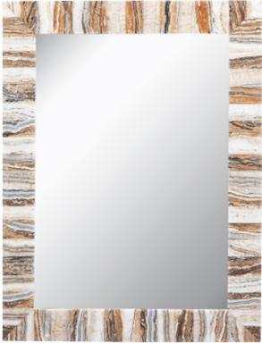
Light & Living将磨砂铜球与裸木结合在一起，打造了这盏朴素、非常规的落地灯。
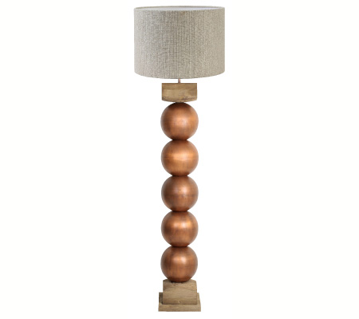
Dovetail的Tazza椅子混合了雪松木与山羊皮等材质，最终呈现出乡村质朴、但又成熟优雅的造型。

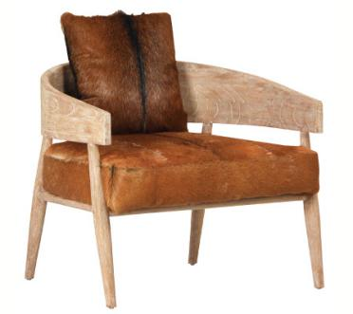
隐形餐巾环来自Blue Pheasant，十字缝和青年布衬里的搭配展现出自然状态的美感（售价 68美元，一套四件）。
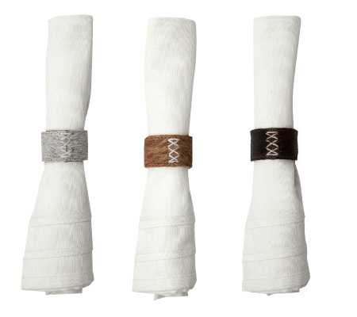
这盏来自Wildwood Lamps的吊灯，激光切割金属的抽象当代图案让人联想起精致而复杂的蜘蛛网。
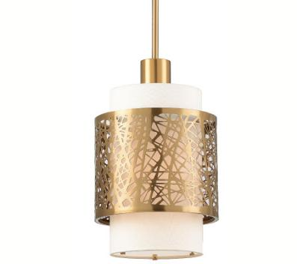
外露的拉链为Piper系列未经装饰的牛皮枕头（售价198美元）带来极简的风格。
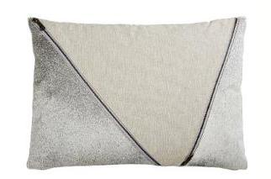

Noir将正流行的大理石雕刻成一个富有视觉冲击力的概念性多面体边桌，带有惊人的视觉点。
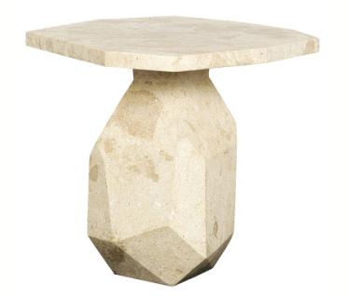
Surya的Primal地毯是在印度以羊毛和粘胶手工缝制而成，展现出一种原始、精致的美学，让人联想起一个野生未经开发的景观（售价822美元）。

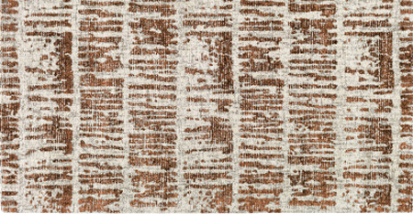

（来源：德科创艺）

───────────────────────────────
地址：福建省泉州市丰泽区城东街道办事处综合楼三楼（邮编362011）
电话：0595-22686788 传真：0595-22686799
网址：www.fjlaa.com 邮箱：fjlaa@fjlaa.com
微信公众号：福建轻工商会 QQ:1960459272
────────────────────────────────

